 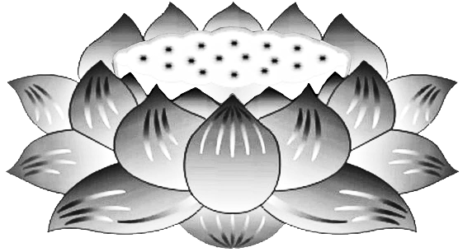

Dương

Thượng

Khấu

Tiến

***Tứ***

***Chúng***

***Liên***

***Hữu***

***Đồng***

***Tu***

***Mỹ***

***Quốc***

**Tận**

**Hư Không**

**Biến**

**Pháp Giới**

**Nhất Thiết**

**Tôn Thần**

**VÃNG SANH LIÊN VỊ**

**PHẬT LỰC**

**SIÊU TIẾN**